CELEBRANDO EL DIA DE LA MAMÀ EN
EL JARDIN INFANTIL
“LOBITO MAINO”2019
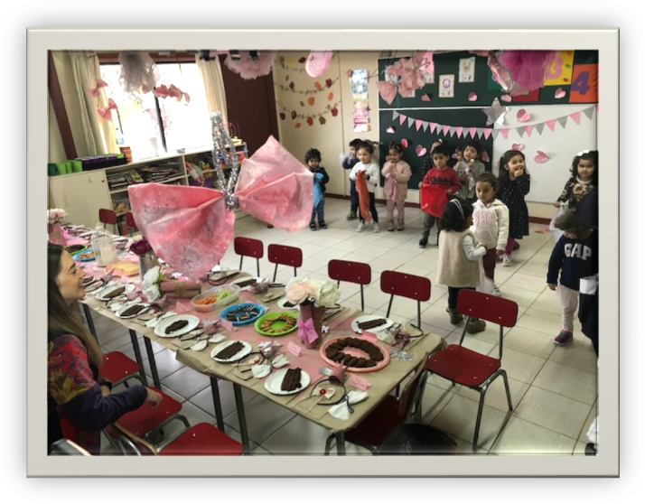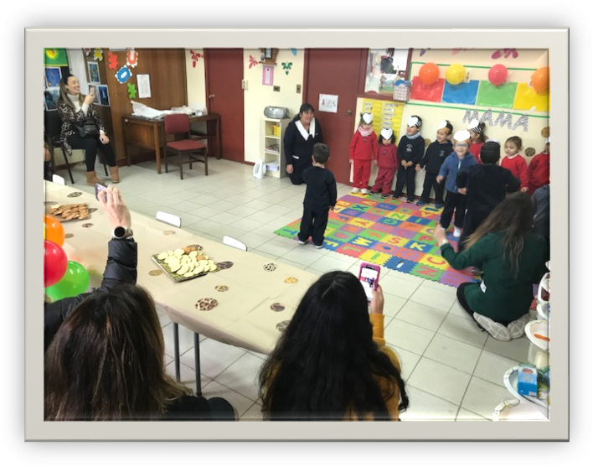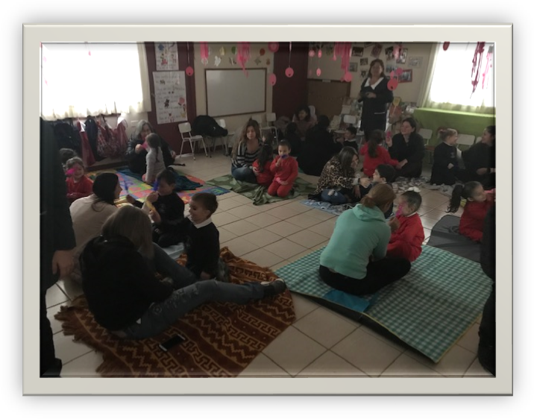

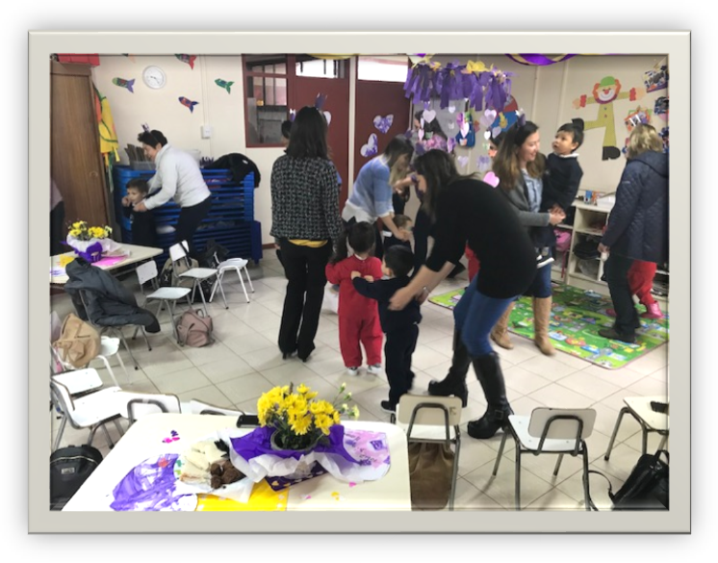
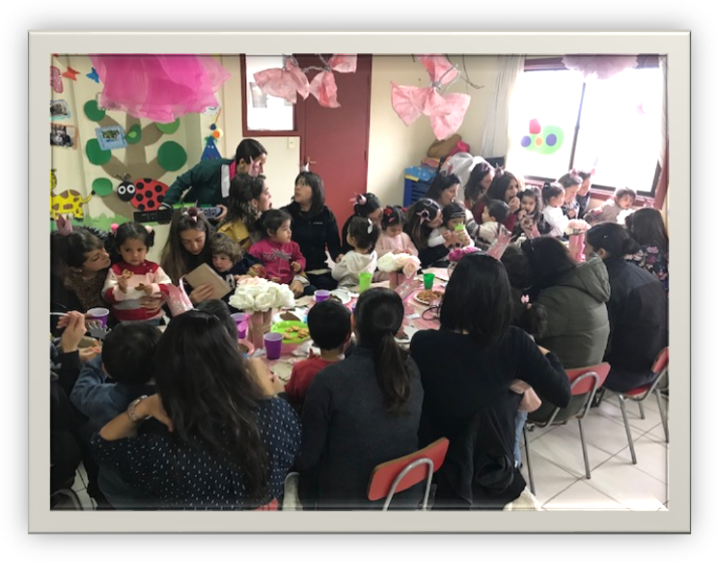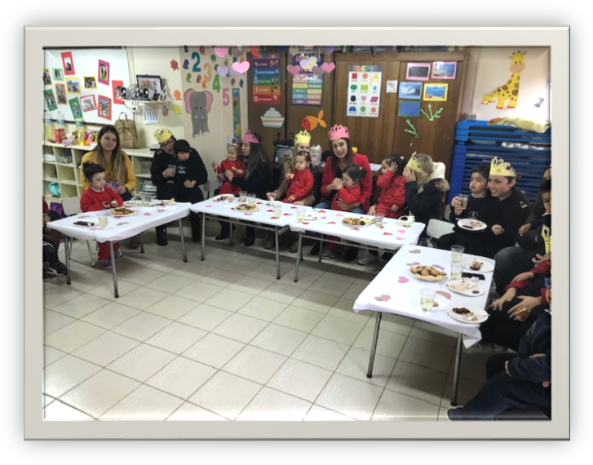
LOS NIÑOS Y NIÑAS DEL JARDIN INFANTIL CELEBRARON HOY A SUS MAMÁS CON BAILES Y CANCIONES PREPARADAS ESPECIALMENTE PARA ELLAS.DURANTE LA JORNADA JUGARON Y REALIZARON ACTIVIDADES DE RELAJACIÒN, LOGRANDO UNA LINDA INSTANCIA DONDE AMBOS PUDIERON COMPARTIR ALEGREMENTE JUNTO AL EQUIPO PEDAGÒGICO DE CADA NIVEL.

